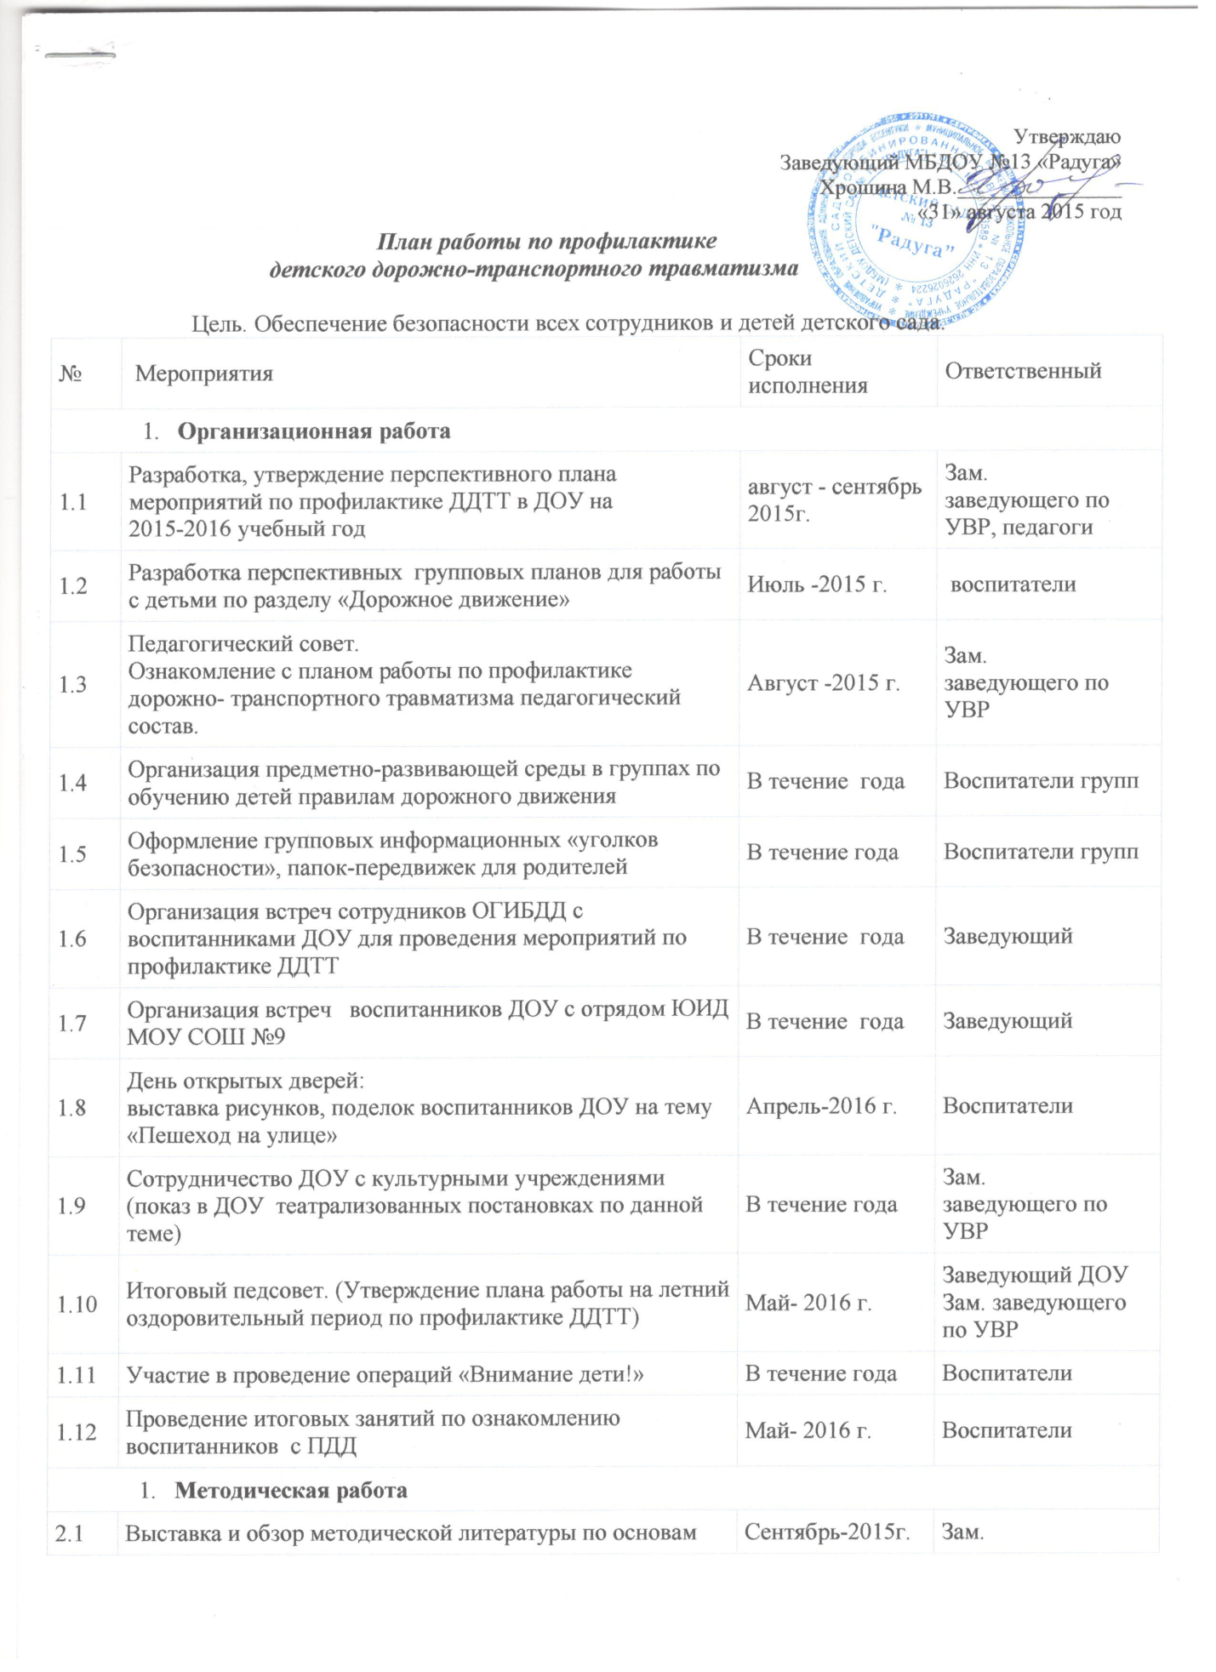

|  |  |  |  |  |
| --- | --- | --- | --- | --- |
| 2.2 | Помощь педагогам в составлении планов работы с детьми и родителями по ПДД | Июль-2016 г. | Зам. заведующего  по УВР | |
| 2.3 | Контроль за организацией работы с детьми по теме ПДД | В течение  года | Заведующий  Зам. заведующего  по УВР | |
| 2.4 | Инструктаж с воспитателями:  - предупреждение детского дорожно-транспортного травматизма | Сентябрь-  2015 май- 2016 г. | Зам по УВР | |
| 2.5 | Консультация для воспитателей  - о правилах дорожного движения | Апрель- 2016 г. | Зам. заведующего по УВР | |
| 2.6 | Корректировка паспорта по обеспечению безопасности дорожного движения в ДОУ | Август-2016 г. | Зам. заведующего  по УВР | |
| 1. **Работа с детьми** | | | | |
| 3.1 | Инструктажи  с воспитанниками:  - правила поведения на дороге;  - правила поведения на остановке и в транспорте | Сентябрь2015       май- 2016 г. | | Воспитатели |
| 3.2 | *Экскурсии и целевые прогулки:*  Наблюдение за движением пешеходов;  Наблюдение за движением транспорта;  Наблюдение за работой светофора;  Рассматривание видов транспорта;  Прогулка к пешеходному переходу. | В течение года | | Воспитатели групп |
| 3.3 | *Беседы с воспитанниками:*  Моя улица;  Пешеходный переход;  Транспорт;  Осторожно гололед!;  Светофор;  Воспитанный пешеход;  Мы идем по тротуару;  Дорога не место для игр;  Какие бывают машины;  Пешеходная дорожка;  Что такое светофор;  Красный, желтый, зеленый;  Помощники на дороге;  Правила поведения в автобусе;  Я велосипедист!;  Правила дорожные, которые нужно знать;  Всем ребятам надо знать, как по улице шагать»;  Культура пешехода;  Правила эти запомним друзья!;  Правила воспитанного пассажира;  Катание на велосипеде;  Игры во дворе;  Опасные участки на пешеходной части улицы. | В течение года | | Воспитатели  групп |
| 3.4 | *Сюжетно-ролевые игры:*  Мы водители и пассажиры;  Водители и пешеходы;  Автобус;  Светофорчик - мой  дружок;  Шофёры;  Транспорт;  Путешествие по городу;  Служба спасения;  Скорая помощь;  Поездка на автомобиле;  Путешествие в другую страну. | В течение года | | Воспитатели групп |
| 3.5 | *Дидактические игры:*  Можно-нельзя;  По земле, по воде, по воздуху;  Одинаковые, но разные;  Наша улица;  Видим, слышим, ощущаем;  Красный, желтый, зеленый;  Найди такой же знак;  Собери автомобиль;  Транспорт;  Угадай вид транспорта по описанию | В течение года | | Воспитатели групп |
| 3.6 | *Подвижные игры:*  Воробушек и автомобили;  К своим флажкам;  Бегущий светофор;  Мы едем, едем, едем…;  Красный, желтый, зелёный;  Светофор;  Шофёры;  Машины на нашей улице;  Поезд. | В течение года | | Воспитатели групп |
| 3.7 | *Чтение художественной литературы:*  С. Михалков «Моя улица», «Велосипед», «Скверная история»;  С. Маршак «Милиционер», «Мяч»;  А. Северный «Светофор»;  В. Семиренко «Запрещается-разрешается»;  В. Головко «Правила движения»;  Я. Пишумов «Машины», «Самый лучший пешеход», «Три сигнала светофора»;  В. Волков «В парке»;  М. Пляцковский «Светофор»;  И. Лешкевич «Гололед»;  В. Степанов «Машины»;  В. Кожевников «Светофор»;  И. Серяков «Улица, где все спешат»;  И. и Л. Сандбери «Мальчик и сто автомобилей»;  О. Бедарев «Правила дорожные»;  Н. Кончаловская «Самокат». | В течение года | | Воспитатели групп |
| 3.8 | Конструирование, рисование, лепка по ПДД | По плану  воспитателя | | Воспитатели |
| 3.9 | Просмотр мультипликационных фильмов, презентаций, видеофильмов  по ПДД | По плану  воспитателя | | Воспитатели |
| 3.10 | Конкурс детских рисунков по ПДД  в старшей группе «Дорога глазами детей» | Сентябрь-2015 | | Воспитатели |
| 3.11 | Минутки безопасности | Ежедневно | | Воспитатели |
| 1. **Работа с родителями** | | | | |
| 4.1 | Консультации:  Как знакомить детей с правилами дорожного движения;  Чем опасен гололед;  Учить безопасности – это важно;  Индивидуальные беседы с родителями о соблюдении правил безопасности детей на дороге. | сентябрь -  2015 г.  декабрь - 2015  январь-2016  В течение года | | Воспитатели групп |
| 4.2 | Анкетирование родителей воспитанников  старшей группы: Я и мой ребенок на улицах города. | Октябрь | | Воспитатели |
| 4.3 | Выступление на родительских собраниях  о безопасности на дорогах | По плану  воспитателя | | Воспитатели групп |
| 4.4 | Оформление информационного стенда для родителей по ПДД:  О правилах дорожного движения;  Правила поведения на остановке маршрутного такси;  Обучение детей правилам дорожного движения;  Безопасность ребенка в автомобиле;  Ваш ребёнок – дошколёнок!;  Дорога в зимний период времени. | В течение года | | Зам. заведующего по УВР  воспитатели |
| 4.5 | Оформление папок-передвижек в групповых комнатах | В течение года | | Воспитатели |
| 4.6 | Памятки  для  родителей:  Соблюдаем правила дорожного движения  Безопасность ребенка в автомобиле  Дорожная безопасность  Безопасность дошкольника  Как предотвратить опасность  Правила поведения на дороге  Обучение детей правилам дорожного движения | В течении года | | Воспитатели групп |

Заведующий МБДОУ _______________ М.В. Хрошина